Министерство образования Республики Беларусь
Белорусский государственный университет информатики и радиоэлектроники
Факультет Информационных технологий и управления
Кафедра информационных технологий автоматизированных систем

Отчет по учебной практике

Выполнила: | Проверил:
студентка гр. 120601 | Муха В.С.
Хорошко А.В.

Минск 2012
Содержание

Работа в Microsoft Word 4
Работа в Microsoft Excel 5
Работа в Internet Explorer 6

Работа в Microsoft Word

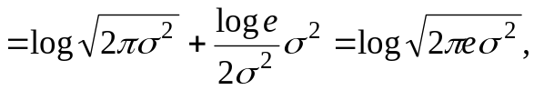 (1.36)
Где использовано соотношение
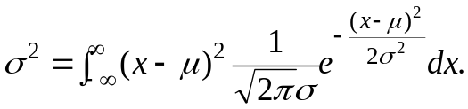
В зависимости от 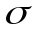 дифференциальная энтропия здесь также может быть положительной, нулевой или отрицательной.
В отличие от энтропии дискретной случайной величины, дифференциальная энтропия не может быть истолкована как неопределенность  в абсолютном смысле, поскольку она зависит от преобразования координат, в которых находится (возможно, многомерная – см. задачу 1.6.2) случайная величина.
Действительно, пусть случайные величины и 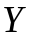связаны дифференцируемой функцией 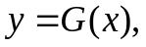 имеющей обратную функцию 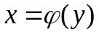. Если и - дискретные случайные величины, то их функции вероятности (1.5), а следовательно, и энтропии (1.16) совпадают: 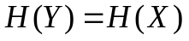 (для произвольной функции 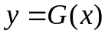 выполняется 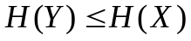 – см. задачу 1.2.7). Если же – непрерывная случайная величина с плотностью вероятности , то плотность вероятности равна 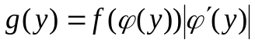 (1.6) и дифференциальная энтропия (1.33) будет зависеть от величины 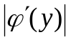.
Пример 1.6. Пусть – непрерывная случайная величина с дифференциальной энтропией 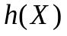, а 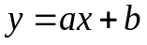, где и – некоторые константы. Тогда 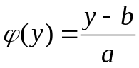, 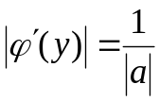 и 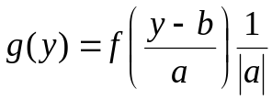. Поэтому
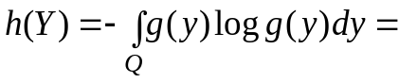
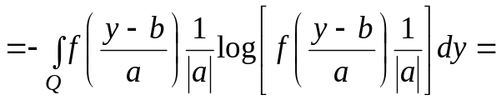
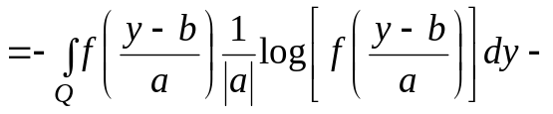
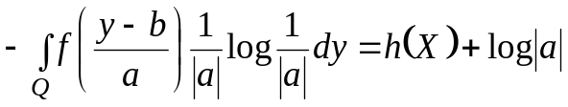

где последнее равенство получается после замены переменных.

Работа в Microsoft Excel

Лидеры продаж ноутбуков в 2011 году
№ | Марка ноутбука | Количество ноутбуков, млн | Объем продаж, % | Самая популярная модель
1 | HP | 9,5 | 26 | Pavilion dv6-6b03er
2 | Acer | 8,65 | 17 | Aspire 5755G
3 | Dell | 5,7 | 12 | Inspiron N5110
4 | Toshiba | 4,6 | 11 | Satellite L755
5 | Asus | 4,3 | 10 | K53
6 | Lenovo | 4,11 | 7 | IdeaPad Y570
7 | Apple | 1,85 | 6 | MacBook PRO 13 MD314
8 | Samsung | 1,72 | 5,5 | RV720
9 | Sony | 1,68 | 5 | VAIO VPC-F22M1R

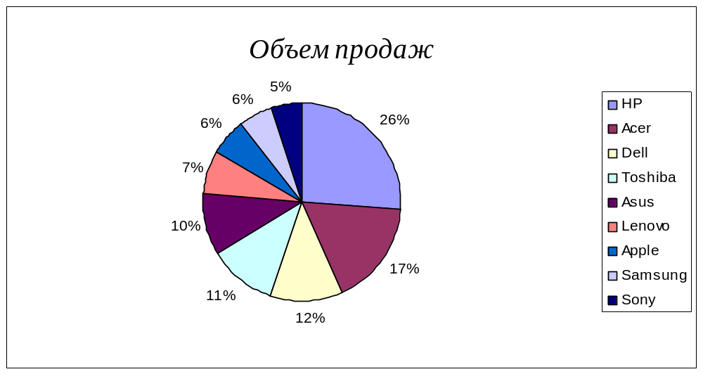

Работа в Internet Explorer

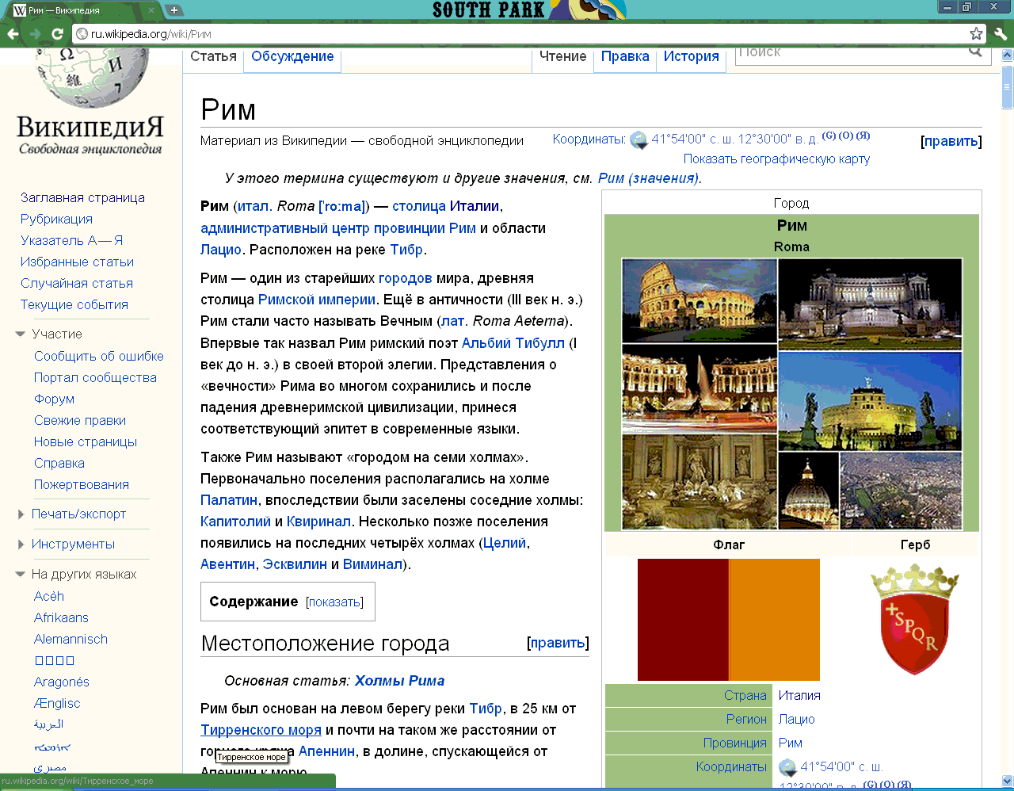

ru.wikipedia.org

